Название образовательной организации: МБУДО «Центр дополнительного образования детей г. Медногорска»
Территория: г. Медногорск
Название творческого объединения: «Отчизна»
Тема работы: « Моя малая родина –с. Кидрясово»
ФИО автора: Мирясов Динислам Гильметдинович
Класс: 4 класс
ФИО руководителя, должность: Гилязеева Зобаржат Кутлахметовна, педагог дополнительного образования
Место работы: МБУДО «Центр дополнительного образования детей г. Медногорска»
Год выполнения работы: 2020 год

Введение.
С чего начинается Родина? Прежде всего, с того места, где ты родился и вырос, с твоего родного края. Кажется, неприметное на первый взгляд местечко. А ведь какая красота! Природа - храм!
В Кувандыкском районе Оренбургской области есть такое местечко – это село Кидрясово. Земля здесь кормит человека, одаривает его красотой. И я в своей работе хочу затронуть тему о красоте и разнообразии родной природы; полюбоваться, наверное, убедить окружающих меня людей, что наша природа многообразна, красива и богата, она богата еще и легендами.
Цель работы:
Познакомиться с природным наследием родного края.
Задачи:
1. Расширить представление о родном крае.
2. Развить интерес и уважительное отношение к природе своей местности.
3. Воспитывать любовь к Родине, к родным местам.
Я хочу написать о своей любимой деревне, в котором я родился и живу. Безумно люблю свою деревню, которая называется поселок Кидрясово, муниципального образования г. Медногорска, Оренбургской области. Указатель п. Кидрясово.
Это место необычное, в окрестностях нашей деревни расположены интересные горы, лощины, перелески ( каждый уголок получил у сельчан название).
На прилегающей к Медногорску территории находятся 7 уникальных природных мест. Постановлением Правительства Оренбургской области от 25 февраля 2015 года № 121-п в "Перечень памятников природы областного значения Оренбургской области" внесены: гора Шапка Мономаха, гора Тырмантау, озеро Меклеколь, Блявтамакский вулкан, Каменные ворота,
Первые три расположены именно в окрестностях поселка Кидрясово. Хочу сказать, что помимо тех памятников, которые утверждены Постановлением Оренбургской области.
Если в городе и в селе есть названия улиц, номер дома, а в окрестностях села каждая гора и каждое место имеют свои интересные особенности, они тоже имеют названия. К выше названным хочу добавить: «Капка таш» - Урочище каменные ворота или Царские ворота, «Ит куйган» - Место захоронения мяса, «Сарык таш»- овечья гора, их очень много, напишу о тех, которые имеет статус «Природных памятников».
Я стал задумываться, что они значат, все эти названия? Начну с названия нашего села, Песьмянка так называют старожилы –Бесмян.
«Писмянка» - речка правый приток реки Урал, в 7 километрах, выше Ильинки.
Вдоль этой речки и расположена деревня Кидрясово–по - башкирски в народе речка именуется Бесман, или Писмян, была известна уже в девятнадцатом столетии. В 1871г. она проводится в форме «Пистянка», которая, несомненно, является ошибочной, должна быть «Писмянка»
Деревня Кидрясово, село на реке Письмен в 29 км., от села Блявтамак в списке населенных мест 1871 г.обозначенной на карте того же времени- как деревня Кидрясово, как произошедшего от башкирского личного мужского имени Кыдырас, седьмого сына Бая-основателя деревни «Кыдырас».
Селение находится между горами «Аил-тау» и «Тагир-тау», перевод аил от башкирского слова аул – деревня. По-башкирски Аил-подпруга, тау – гора, т.е гора-подпруга или подпружная гора. Кто только, что не говорит, но по приданию «Аил-тау» и «Тагир-тау» - это два окаменевших батыра не примеряемых врага, одного звали Аил, а другого Тагир.
По разным данным источникам село Кидрясово существует уже не один век. Деревня сначала находилась на берегу другой речки находящейся через пригорок под названием в наше время «Иске-аул» т.е «Старая деревня». (Приложение1) Аул напоминает только маленькая речушка. По преданиям, в 1774 году она полностью сгорела и люди переселились на другое место, туда, где сейчас находится село Кидрясово; причиной выбора места новой деревни, может быть, явилась близость дороги, которая соединяла крепости Орск и Оренбург, здесь же проходили дороги. Местное население издавна общалось как с русскими, так и с казахами, проживающими за речкой Урал, для которых нередко были местом отдыха при дальних поездках, местом их ночевок. Приложение 1. В 2000 годы был установлен современный указатель с. Кидрясово

Из рассказов прабабушки, эти дороги были построены во времена царствования Екатерины -2, которую башкиры назвали «Аби-батша» т.е. «Бабушка - царица». Урочище Каменные ворота по приданиям -это дорога по которой гнали каторжных в Сибирь. (Приложение 2.)
На заболоченном днище лога растет галерейный черноольшаник, на опушке которого бьет слабо выраженный родник. Растительность верхней части пологих склонов представлена разнотравно-типчаковой, а нижняя часть — лабазниково – красивейшее ковыльной ассоциациями. Богатое разнотравье этих неожиданно пышных луговых степей составляют клевер горный, мытник хохлатый, козелец пурпурный, тимьян маршалла,гвоздика андржиевского, тысячелистник благородный, смолка клейкая. По руслу балки растут кровохлебка лекарственная, дрема белая, чемерица лобеля, шпажник черепитчатый. Приложение 3
Наши бабушки рассказывают, что когда-то это место было местом торжественного сбора учащихся Кидрясовской школы, здесь принимали в октябрята и пионеры. Раньше здесь деревья не росли, место было ровным, но бежал чистый ручей. После торжественной линейки обязательно жгли пионерский костер, пекли картошку, кипятили травяной чай и пели пионерские песни у костра. Все это было на день пионерии в мае месяце, когда все вокруг цвело, трава молоденькая уже вылезла, вокруг были кусты дикой малины и смородины. Для меня это так интересно, я представляю, как это было хорошо. Хотя мы были осенью, в октябре месяце горы просто величавы и так же прекрасны.

К природным памятникам причислена гора «Шапка Мономаха»
наши же жители называют её «Ак таш» - Белый камень Приложение 4
Геологический памятник природы, расположенный в 3,5 км к северо-западу от села Кидрясово. Гора Шапка Мономаха открыта в 1931 году учеными Н.К. Разумовским, А.В. Хабаковым, И.В. Воиновой. Название гора получила как символ господства - на фоне окружающего пейзажа она выделяется белым цветом, который придает ей карбонат кальция (мел).
Гора Шапка Мономаха – одно из уникальнейших мест нашей области. Скопления ископаемой фауны имеют огромное научное значение, на основе их изучения восстанавливается история формирования поверхности нашей планеты.
Камни были исследованы, но пока только следы от изысканий. Очень много отверстий, каждый камень имеет отметку. Гора является Памятником природы и потому на них могут проводить исследования только студенты и научные работники, изучая происхождение гор. Надеемся, что когда- нибудь наше село станет центром внимания разработки горы Шапка – Мономаха
Тип памятника: Геологический
На склонах и вершинах горы отмечены выходы аркозовых и кварцевых песчаников. В прошлом они разрабатывались для изготовления мельничных жерновов, отсюда и название горы от башкирского "тирман" жернова. Камень жителями села применялся как строительный кирпич. Наш знаменитый родник по трассе «Оренбург – Орск» облагорожен природным камнем с Тырман тау.

Заключение: Я изучил еще не все достопримечательности окрестностей нашего села, но уже много знаю. Обязательно продолжу свою работу. Она будет еще шире освещать вопросы истории села, о жителях. Я люблю свою деревню, но никогда не задумывался даже, что она у нас такая интересная. Буду рассказывать своим одноклассникам на классном часе, о природных памятниках, утвержденных Постановлением Правительства Оренбургской области. Здорово, что руководитель нашего объединения предложила написать именно мне эту работу. Ребята любите свою землю, родину, где вы родились и выросли. Я, горжусь своей Малой родиной!

Используемая литература и источники информации:
- Чибилёв А. «Природное наследие Оренбургской области».
- Стрельников С.М. «Кувандыкский край в географических названиях»- 1991г.)
- Воспоминания жителей п. Кидрясово, бывшая учительница Исканбаева Л.Г, доярка Сулейманова М.З. и другие.
- Интернет –источники «Памятники природы Оренбургской области»

Место, где располагалась «Иске аул» старая деревня.

Приложение1

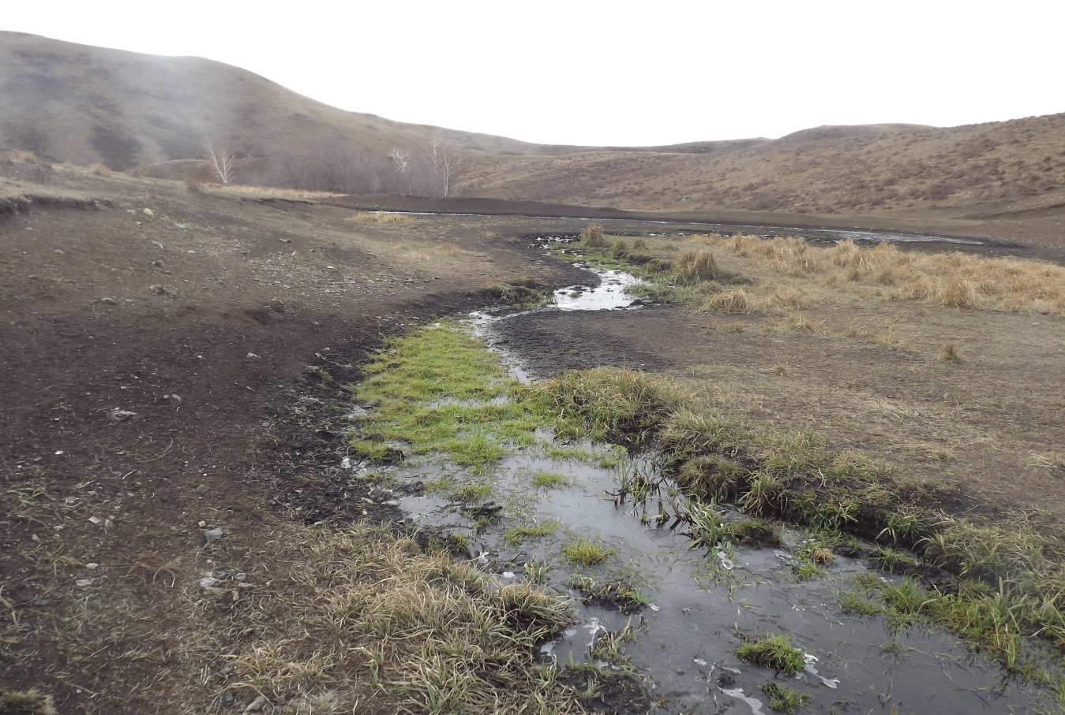

Перед поворотом в село указатель. Приложение 2.

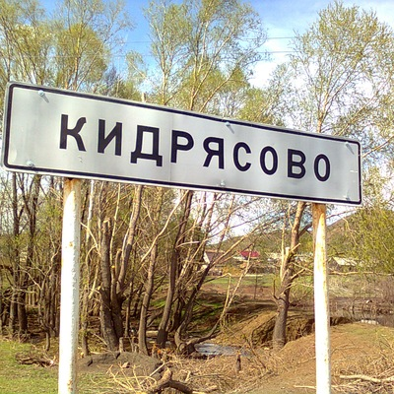

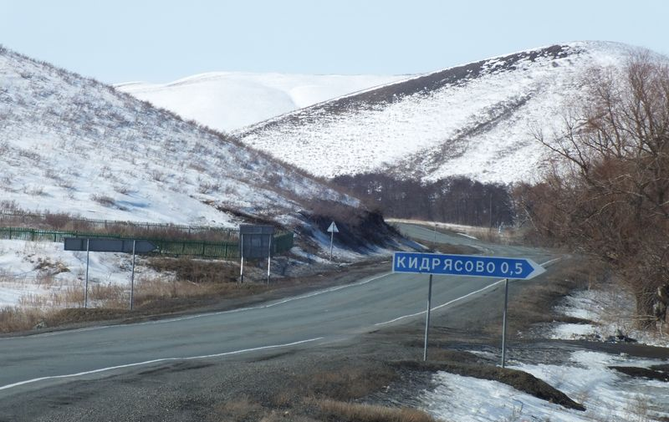

Заслуженный художник РФ Михаил Карельчук картина

«Кидрясово зимой»

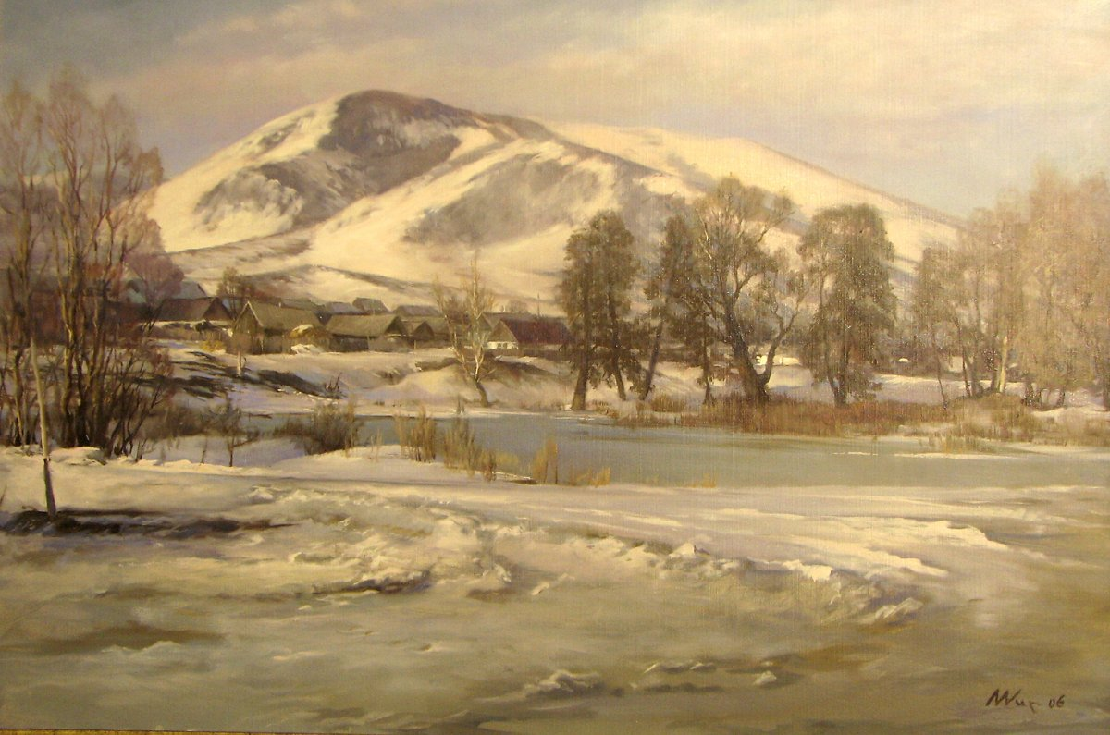

Урочище «Каменные ворота» Приложение 2

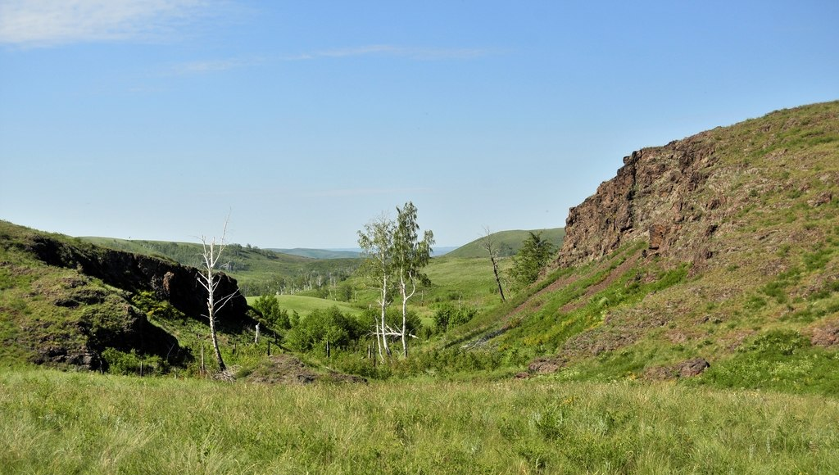

Наша группа была осенью и ворота так же красивы и величавы как и летом.

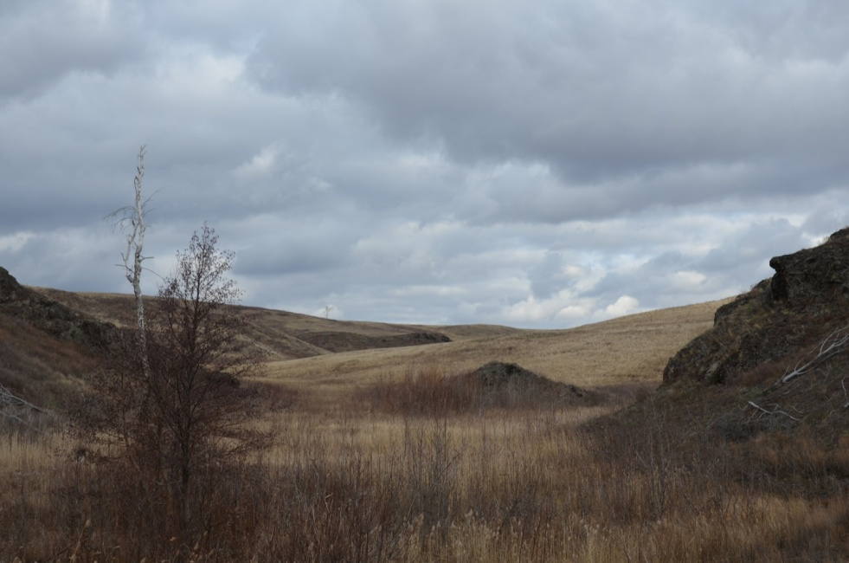

Шапка- Мономаха (Фото весной и осенью) Приложение 3

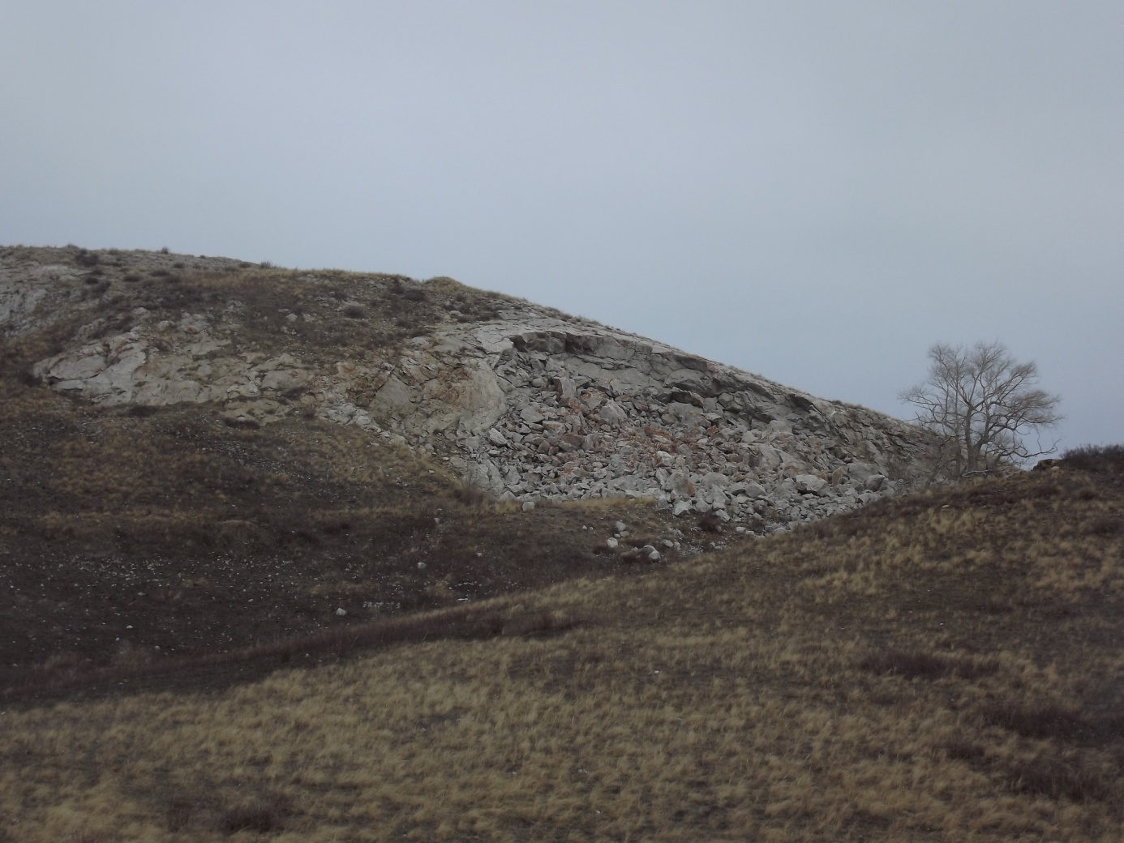

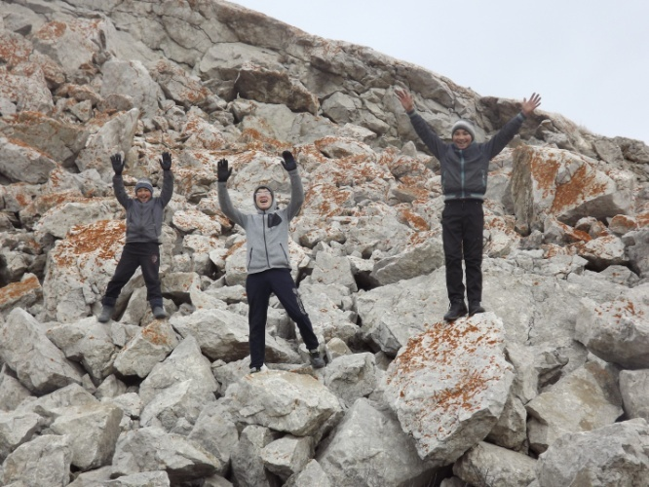Мы на самой верхней точке горы.

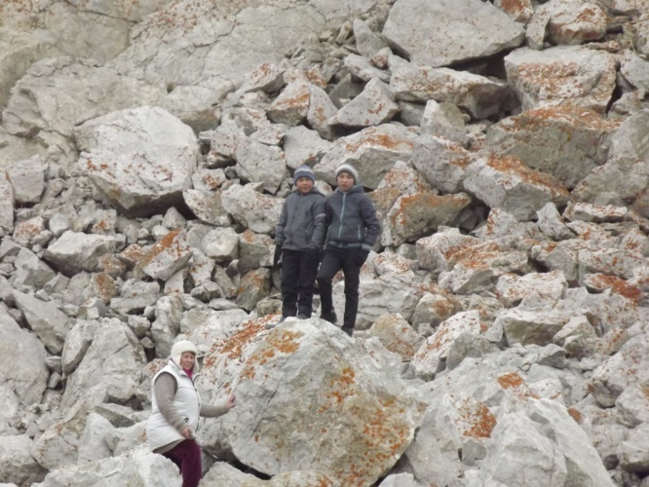
Камни покрыты мхом. Осень - мох уже рыжий.

Приложение 4

Гора Тырмантау рядом с нашей деревней.

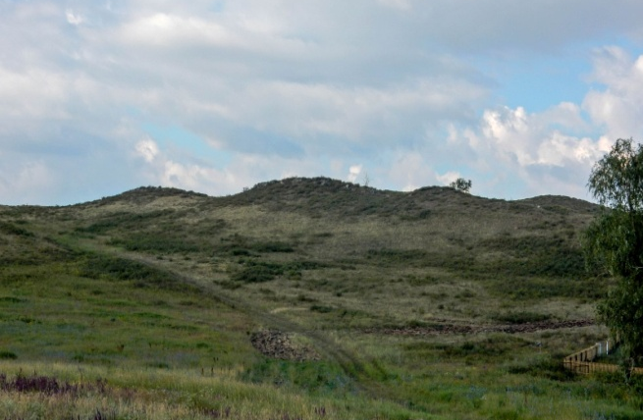
Указатель «Памятник природы» Приложение 5
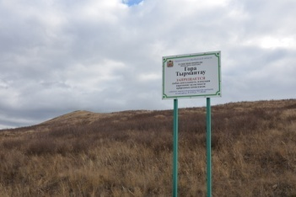
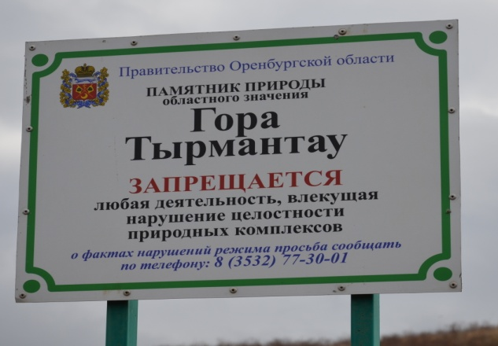
Сейчас установлена у подножия горы, рядом с трассой надпись, о том, что она является Памятником природы.
Вот
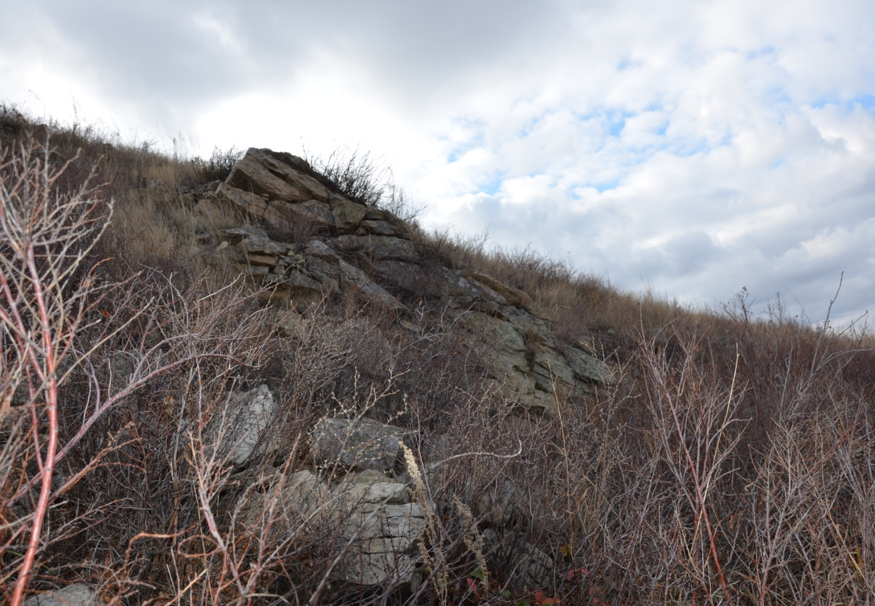
Вот так «растет» или формируется камень плетняк
Приложение 5
Знаменитый холодный родник на трассе Орск –Оренбург, облагорожен камнем с горы Тирмен тау. (Камень называют еще плетняк, ))
